**ЗАМЕЧАНИЕ 1: функции работы со словарем понятий доступны только для роли Администратор. Для работы со словарем понятий должна быть реализована отдельная HTML-страница, имеющая следующий вид:**

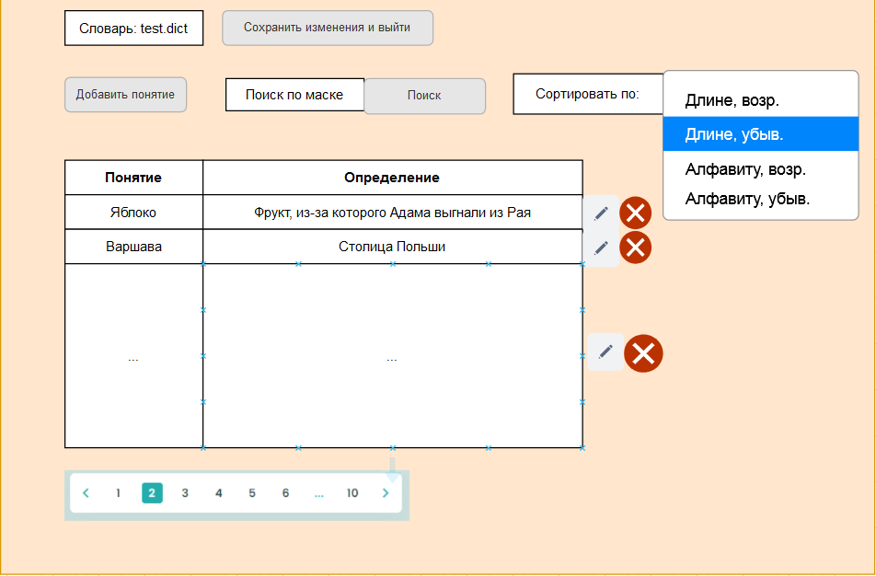

**ЗАМЕЧАНИЕ 2: чтобы попасть на эту страницу, Администратор будет иметь соответствующую ссылку (или выпадающий список с именами словарей понятий) на своей главной странице.**

1. **Как Администратор, я хочу посмотреть на содержимое словаря понятий.**

Решение:

* После перехода на страницу на сервер идет GET-запрос: <http://localhost:8080/dictionaries/dictionary?name=test&page=1>

где name – название словаря (имя файла без расширения),   
 page – номер страницы (на первой странице – понятия с 1 по 20, на второй странице – понятия с 21 по 40 и т.д.)

* Модель респонса:

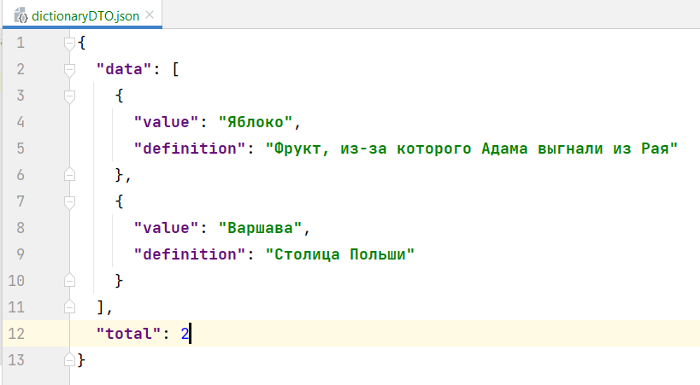

* Таблица заполняется данными, Администратор видит содержимое словаря
* ЗАМЕЧАНИЕ: параметр total нужен для того, чтобы рассчитать и корректно отобразить данные pagination.

1. **Как Администратор, я хочу уметь добавить понятие в словарь**

Решение:

* Администратор нажимает на кнопку «Добавить понятие»
* Администратор вводит во всплывающем окне понятие и его определение и нажимает на кнопку «Добавить»
* На сервер уходит POST-запрос: <http://localhost:8080/dictionaries/dictionary?name=test>

Body:

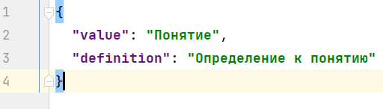

* Ответ сервера:
  + Код 200 - Добавление прошло успешно;
  + Код 400 – Введенные данные не валидны;
  + Все остальные коды – на сервере произошла ошибка.

1. **Как Администратор, я хочу удалить понятие из словаря**

**Решение:**

* Администратор нажимает на иконку «Крестик» у понятия;
* На сервер уходит DELETE-запрос: <http://localhost:8080/dictionaries/dictionary?name=test&value=Яблоко>

где value – понятие из удаляемой строки

* Ответ сервера: код 200 (все успешно), все остальные коды (на сервере произошла ошибка)
* Удаленная строка исчезает из таблицы (реализация - на стороне клиента, повторных запросов на сервер делать не нужно)

1. **Как Администратор, я хочу изменить понятие в словаре**

**Решение:**

* Администратор нажимает на иконку «Редактировать» у понятия;
* Во всплывающем окне Администратор редактирует определение к понятию. ЗАМЕЧАНИЕ: Администратор может редактировать только определение! Само понятие Администратор редактировать не может. Если необходимо отредактировать само понятие, то нужно удалить его (см. пункт 3) и добавить новое понятие (см. пункт 2).
* На сервер уходит PUT-запрос: <http://localhost:8080/dictionaries/dictionary?name=test>

Body:

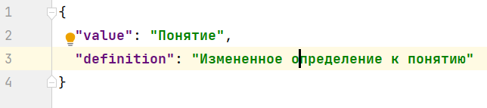

* Ответ сервера:
  + Код 200 – Изменение прошло успешно;
  + Код 400 – Введенные данные не валидны;
  + Все остальные коды – на сервере произошла ошибка.
* Строка меняет свое определение в таблице (реализация - на стороне клиента, повторных запросов на сервер делать не нужно)

1. **Как Администратор, я хочу фильтровать понятия по заданной маске**

**Решение:**

* Администратор вводит в поле для маски свою маску;
* Обозначения в маске:
  + ? – один любой символ;
  + * – любое количество символов;
* Администратор нажимает на кнопку «Поиск»
* На сервер уходит GET-запрос: [http://localhost:8080/dictionaries/dictionary?name=test&page=1&filter=Я11ок*](http://localhost:8080/dictionaries/dictionary?name=test&page=1&filter=Я11ок*)

где filter – это маска, в которой вопросительные знаки заменены на «единицу»

* Модель респонса: см. пункт 1;
* Таблица заполняется данными, Администратор видит результат фильтрации.

1. **Как Администратор, я хочу сортировать словарь по выбранному критерию**

**Решение:**

* Администратор нажимает на выпадающий список с видами сортировки и выбирает необходимый вид;
* На сервер уходит GET-запрос: <http://localhost:8080/dictionaries/dictionary?name=test&page=1&sort=length&sortDirection=ASC>

где sort – вид сортировки (length – по длине понятия, alphabet – по алфавиту),

sortDirection – направление сортировки (ASC – по возрастанию, DESC – по убыванию)

* ЗАМЕЧАНИЕ: Если поле для ввода маски не пусто, то в запрос необходимо добавить параметр filter (см. пункт 5)
* Модель респонса: см. пункт 1;
* Таблица заполняется данными, Администратор видит результат фильтрации.

1. **Как Администратор, я хочу сохранить изменения словаря в файл**

**Решение:**

* Администратор нажимает на кнопку «Сохранить изменения и выйти»
* На сервер уходит POST-запрос: <http://localhost:8080/dictionaries/save?name=test>

где name – название словаря (имя файла без расширения)

* Ответ сервера:
  + Код 200 – Сохранение прошло успешно;
  + Все остальные коды – на сервере произошла ошибка.
* В случае успеха возвращаемся на главную страницу для Администратора; в случае неудачи – выводим сообщение об ошибке.

1. **Как Администратор, я хочу уметь переключаться между страницами с данными, если их слишком много и они не могут уместиться на один экран (pagination)**

**Решение:**

* Администратор выбирает нужную ему страницу (например, пятую);
* На сервер уходит GET-запрос: <http://localhost:8080/dictionaries/dictionary?name=test&page=5>
* Модель респонса: см. пункт 1;
* ЗАМЕЧАНИЕ: Если поле для ввода маски не пусто, то в запрос необходимо добавить параметр filter (см. пункт 5)
* ЗАМЕЧАНИЕ: Если данные, между страницами с которыми происходит переключение, ранее были отсортированы, то в запрос необходимо добавить параметры сортировки (см. пункт 6). Для этого на стороне клиента необходимо иметь переменную(ые), которые будут хранить в себе информацию о том, была выполнена сортировка или нет.